Franceinfo du 22 avril 2019

TRIBUNE. Après l'incendie de Notre-Dame de Paris, "l'état d'urgence patrimonial doit être déclaré"

La destruction par les flammes d'une partie de la cathédrale a réveillé le débat autour du budget alloué pour restaurer et entretenir le patrimoine français. Dans une tribune publiée sur franceinfo.fr, plusieurs professionnels du secteur proposent de lancer un "plan d'urgence" pour soutenir ce secteur, en crise depuis de trop nombreuses années selon eux.

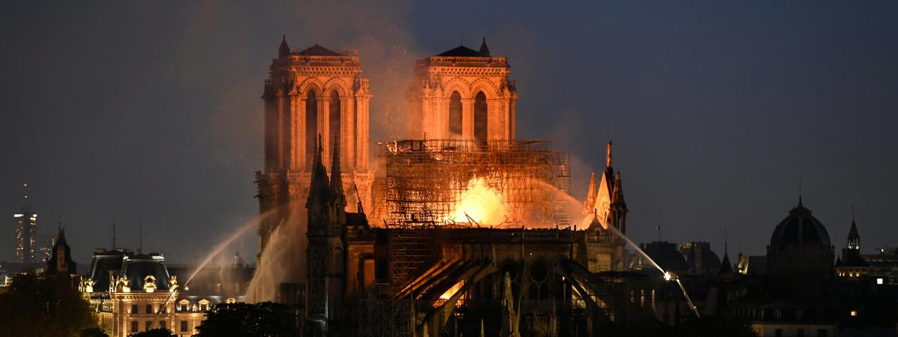
Notre-Dame de Paris, ravagée par les flammes, le 15 avril 2019. (BERTRAND GUAY / AFP)

Après l'émotion, la colère. Une semaine après l'incendie qui a ravagé la cathédrale Notre-Dame de Paris, des professionnels du patrimoine appellent, dans une tribune publiée sur franceinfo.fr, à une mobilisation de tous les acteurs publics et privés pour financer la sauvegarde des joyaux culturels qu'ils défendent. Pour eux, l'élan de générosité en faveur de l'édifice parisien, et le mouvement de soutien à sa reconstruction, doit donner naissance à un "plan d'urgence patrimonial". Ils s'expriment ici librement.

Depuis des décennies, l'Etat se désengage politiquement et financièrement du patrimoine. A l'exception de projets emblématiques, les budgets qui y sont alloués – moins de 300 millions d'euros en 2018 – ne permettent même pas de maintenir l'état général du patrimoine français mais, tout au plus, de parer aux plus graves urgences, ou en tout cas aux urgences les plus médiatiques. Ce constat n'est ni nouveau – tous les spécialistes du patrimoine tirent la sonnette d'alarme, année après année, sans succès – ni inconnu du grand public : un simple échange au café du commerce confirme ce diagnostic. Le drame de Notre-Dame a permis le réveil des consciences patrimoniales, et place la France, aux yeux du monde, face à ses responsabilités.

Il aura fallu une catastrophe d'envergure internationale pour que nos élus mesurent l'urgence de la situation ! Les signataires de la tribune

Le président de la République a très rapidement fixé le cadre des actions qui devront être menées pour la reconstruction de la cathédrale, et dessiné un objectif très ambitieux pour sa mise en œuvre opérationnelle : cinq années pour reconstruire un chef-d'œuvre. Réaliste ou non – l'état des lieux de la cathédrale n'est toujours pas connu –, cet engagement devra être tenu dans le respect absolu de la structure, car il serait dommage que Notre-Dame de Paris connaisse des malfaçons découvertes des années après la fin des travaux : l'incompréhension des Français, et du monde, serait totale.
La charge qui incombe à la personnalité nommée par le président de la République pour mener ces travaux sera donc énorme. La nomination d'un militaire de haut rang, par ailleurs sensible à la question patrimoniale, semble correspondre à la vision présidentielle de l'enjeu : un état-major digne d'une armée, pour une croisade patrimoniale située au-dessus des clivages partisans et des querelles d'experts.

Les sommes récoltées permettront largement de restaurer Notre-Dame de Paris, et plus encore. Depuis quelques jours, on observe, presque incrédules, un véritable sursaut de la société civile. C'est sur elle que l'Etat doit s'appuyer pour mettre en place un ruissellement patrimonial, sous la forme d'un plan d'urgence dont les cathédrales – propriétés de l'Etat – doivent être les premières à bénéficier.

En quelques semaines, la France pourrait récolter plusieurs milliards d'euros. L'Etat, de plus, pourrait s'engager à doubler son budget patrimoine et proposer, sur dix ans, deux milliards complémentaires en faveur du patrimoine. Il est même probable qu'une approche européenne, associant les fonds structurels de l'Union, permettrait d'abonder une telle ambition.

Dès lors, les talents et énergies, formidables, que compte notre pays, pourraient se mettre en action pour restaurer l'intégralité du patrimoine national. L'enjeu, au-delà de l'image de notre pays dans le monde et de la fierté des Françaises et des Français, est aussi touristique et relatif à l'emploi qui découle du patrimoine, lequel représente autant que l'automobile dans le PIB français.

L'Etat d'urgence patrimonial doit être déclaré, et l'Etat doit se montrer à la hauteur de cet engagement séculaire en réaffirmant son pouvoir régalien sur ce sujet, ferment d'une authentique union nationale. Il est temps de reconnaître que les seules initiatives locales ne peuvent suffire, pour louables qu'elles soient, dans certaines situations.

Comment un village de quelques centaines d'habitants peut-il sauver une église lorsque les travaux de sauvetage se montent à plus d'un million d'euros ? Quel grand mécène trouverait suffisamment rentable, en termes d'image, de financer un tel projet ? Les signataires de la tribune

Si l'Etat assume sa fonction régalienne dans la répartition de sommes collectées et assure sa reconnaissance aux grands mécènes en rendant visibles ces actions, cela devient possible. Si une structure permet cette rencontre, cela peut devenir réalité. Il en va de la cohérence et de la cohésion du territoire. Dans chaque village de France, il y a une "Notre-Dame" qui brûle parfois des flammes de l'indifférence. Ces édifices aussi ont besoin d'un réseau de solidarité et de profiter de l'échelle des financements des grands mécènes. Le défi est à la mesure de l'enjeu : préserver les édifices qui forment la charpente de notre paysage et la mémoire de nos territoires.
Liste des signataires :

Maxime Cumunel, secrétaire général de l’Observatoire du patrimoine religieux ; Jacques Perot, ancien président du Conseil international des musées ; Mathieu Lours, professeur d'histoire de l'art ; Emmanuel de Vogüé, de l'Association vieilles maisons Françaises ; Eric Duthoo, administrateur de Patrimoine-Environnement et délégué régional Centre-Val de Loire ; Hadrien Lacoste ; Jean Delumeau, membre de l’Académie des Inscriptions et Belles lettres ; Jean-Christophe Delumeau, docteur en médecine et docteur ès sciences ; Yves Lacour, trésorier d’une association de restauration d’une chapelle XIXe ; Jean-Louis Hannebert, architecte du patrimoine ; Olivier de Charsonville, délégué régional VMF Loiret & région Centre-Val de Loire ;André Fanjaud, président de l’association Une église pour Arc-sur-Tille ;Pierre-Andre Helene, conservateur du musée art nouveau Maxim’s ; Michel Rémy, ancien président de l’Association pour la sauvegarde de l’église de La Ferté-Alais ; Jan Wyers, secrétaire général de SOS Paris ; Pierre Baffert, co-président de l’association patrimoniale Christophoros.

